Név:…………………………………………………...
Születési év:………. hó:……………….. nap:………..

Kedves Felvételiző!
A feladatlap megoldási ideje: 45 perc Zsebszámológépet nem használhatsz!
Mivel sok feladatot kell megoldanod, ne időzz hosszan egyik feladatnál sem! Ha nem sikerülne minden feladatot megoldanod, akkor se keseredj el, hiszen, ha a megoldásaid jók, akkor így is magas pontszámot érhetsz el.
A feladatlap megoldásához csak logikus gondolkodásra lesz szükséged.
Olvasd el figyelmesen a feladatokat! A feladatok zömének megoldása egy szám, vagy néhány szó, esetleg néhány betű. Figyelj arra, hogy néhány feladatnál nem csak egy megoldás lehetséges, ezeknél keresd meg az összes jó választ!
A megoldások leírása egyértelmű legyen, figyelj a rendezett külalakra!
Jó munkát, sok sikert!

- Kata három diót tör meg addig, míg öccse, Dani kettőt. Ha ketten együtt 60 diót törtek meg, akkor hány diót tört meg Dani?

A válasz:……………………………………

- András és Béla közül az egyik mindig hazudik, a másik mindig igazat mond. Egyszer András azt mondta: Legalább az egyikünk hazug.
Ki a hazudós közülük?

A válasz:…………………………… ………

- Gabi és Dani egymással versenyezve 100 métert futottak. Amikor Gabi célba ért, akkor Dani 10 méterrel volt mögötte, ezért a következő futásnál Gabi 10 méterrel hátrábbról indult Daninál, tehát neki 110 métert kellett futnia. Ha ugyanolyan gyorsan futottak most is, mint az első futamban, akkor most ki nyert?
Írd le a helyes válasz betűjelét!
- Gabi nyert.
- Dani nyert.
- Egyszerre értek célba.
- Nem lehet eldönteni ennyi adatból.

A válasz:……………………………………

- Egy nemzetközi konferencián 15 német, 16 francia, 8 magyar és 12 angol résztvevő volt. Hányan álltak a két előadás közötti szünetben a büfénél, ha biztosan tudjuk, hogy volt közöttük legalább két magyar?

A válasz:……………………………………

- Piros, fehér és zöld színek felhasználásával elkészítettük az összes olyan egymástól különböző vízszintes csíkozású, háromsávos zászlót, amelyen a szomszédos sávok különböző színűek.
A következő állítások közül írd le annak a betűjelét, amit igaznak gondolsz!
- Biztos, hogy van közöttük legalább két olyan zászló, amelyek csak a középső sáv színében különböznek egymástól.
- Nincs olyan zászló, amelyikben több a zöld sáv, mint a fehér.
- Mindegyikben van zöld és piros sáv is.
- Biztosan van közöttük háromszínű zászló.
- Lehetetlen, hogy egy zászló csak kétféle színt tartalmazzon.

A válasz:……………………………………

- Egyforma méretű fogaskerekekből a következő két rendszert állították össze:
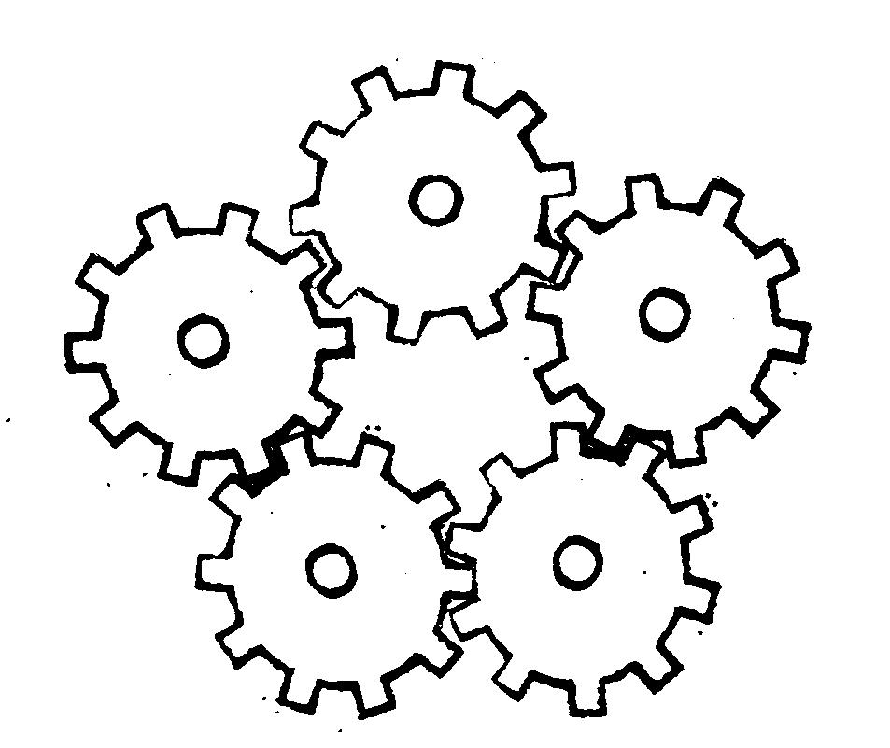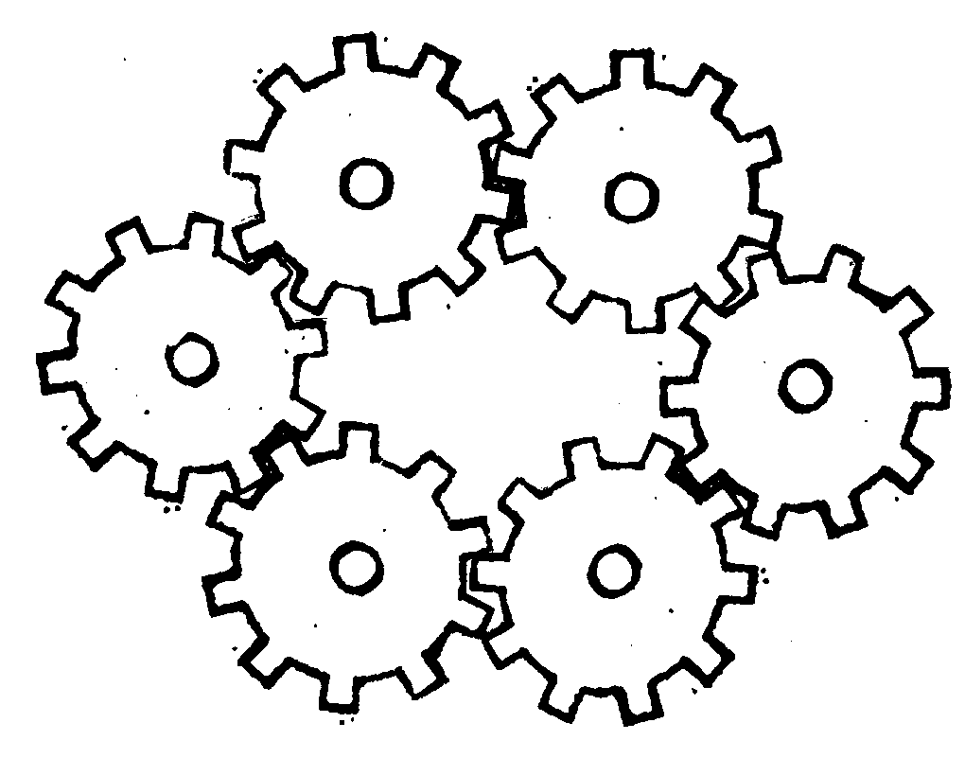 A B

Írd le annak a rendszernek a betűjelét, amelyikben nem indulhatnak el a fogaskerekek!

A válasz:………………………………… Válaszodat indokold!
Indoklás:

- Egy szálloda szobáiban összesen 32 ágy van. A szobák két-, vagy háromágyasak.
- Legfeljebb hány szobás a szálloda, ha mindkét típusú szobájuk van?

A válasz:……………………………………
- Ha tudjuk, hogy a szállodának 12 szobája van, akkor ezek közül hány a háromágyas?

A válasz:……………………………………

- Egy gépkocsi szervizben négy autó első rendszámtábláját leszedték. Hányféleképpen lehet úgy visszarakni mind a négyet, hogy
- pontosan kettő
- pontosan három
tábla legyen a helyén?

A válasz: a)………………………………………
.
b):……………………………………….

- Budapest (Bp), Koppenhága (K), Stockholm (S) és Helsinki (H) között a következő közlekedési eszközökkel utazhatunk:
vonat
autóbusz

hajó
repülőgép

hajó
repülőgép
repülőgép
autóbusz
vonat
Bp
H
S
K

- Hányféleképpen utazhatunk Budapestről Helsinkibe?

A válasz:……………………………………

- Hányféleképpen utazhat egy olyan ember, aki tengeri betegségben szenved, tehát nem utazhat hajón?

A válasz:……………………………………

- Négy teniszlabda és egy kosárlabda tömege megegyezik három focilabda tömegével. Két focilabda és egy teniszlabda tömege pedig egyenlő egy kosárlabda tömegével.
- Hány teniszlabda tömege egyezik meg



egy focilabda tömegével?

A válasz:……………………………………
- Hány teniszlabda tömege egyezik meg
egy kosárlabda tömegével?

A válasz:……………………………………

- A példa szerinti módon kétszer félbehajtott papírból mintákat vágtunk ki, majd széthajtottuk a papírt.
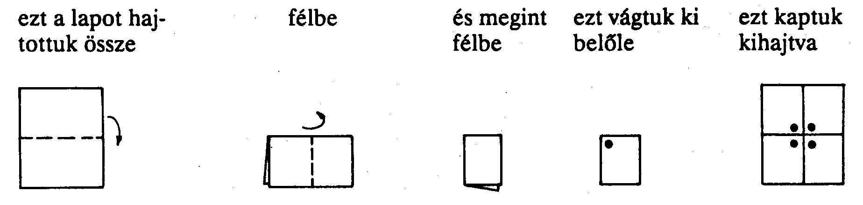
A lapot így hajtottuk kétszer felébe. Kivágtunk Széthajtva
egy kört. ezt kaptuk.

Válaszd ki a széthajtott papírlapok közül a helyeset, és írd le a betűjelét, ha szerinted nem helyes egyik sem, akkor írj E betűt!

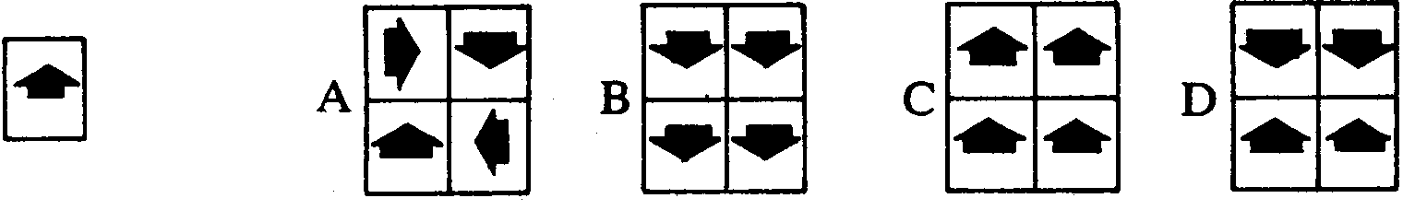

A válasz:……………………………………….

- Jóska az ábrán látható két teáskanna közül azt szeretné megvenni, amelyikbe több tea fér. A kannák alapjának területe (keresztmetszetük) egyenlő.
Melyiket vásárolja meg? Miért?

A B
A válasz:

- Gábort meghívták egy születésnapra. Amikor mindenki megérkezett, akkor Gábor megállapította, hogy éppen négyszer annyian vannak azok, akiket ismer, mint akiket nem ismer.
Az alábbi számok közül karikázd be azt, ami a születésnapon összesen jelenlévők száma lehet!

14 19 16 23 18

- Az alábbi négy mondat mindegyike igaz:
Kati piros ruhát visel.
Minden piros ruhás énekkaros.
Zsuzsin kék ruha van.
Juli nem énekkaros.
Tegyél ∗ jelet a táblázat megfelelő helyére!

 | Biztosan igaz. | Lehetetlen. | Lehet, hogy igaz, de nem biztos.
Kati énekkaros.
Zsuzsi énekkaros.
Juli piros ruhát hord.

- Az alábbi T betűt két darab 6 cm hosszú és 1 cm széles papírcsíkból állítottuk össze. Mekkora a T betű által lefedett terület?

A válasz:……………………………………….

- Aladár, Béla, Cili és Dani egyenként a mérlegre álltak, a gyerekek tömegét Cili lejegyezte, majd jegyzetei alapján ezt mondta: "A legnagyobb tömegű gyerek 40 kg, a legkönnyebb 34 kg. Van közöttünk 36 kg-os is. Bélánál többet mutatott a mérleg, mint Daninál. Daninál a mérleg nem mutatott többet, mint Aladárnál. Csak nálam mutatott kevesebbet a mérleg, mint amennyit Aladárnál mért." Hány kg-os Cili?

A válasz:……………………………………….

